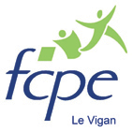
Réunion Publique
Mer. 20 Mai 19h
Salle LE CANTOU
LE VIGAN (30)


UNE CLEF POUR VIVRE

TOUS ENSEMBLE

La FCPE de la cité scolaire A. Chamson vous invite à réfléchir sur la pertinence de la laïcité dans l'Education Nationale
avec la participation de N. Cadène de l'Observatoire sur la laïcité, la Libre Pensée du Gard et des intervenants impliqués dans l'Education Nationale...

imprimé et diffusé par la fcpe de la cité scolaire du Vigan
contact : fcpelevigan@gmail.com
+ d'infos sur : fcpelevigan2.jimdo.com

